安全应急学院党委召开党员大会时间：2024-10-12

根据学校《关于做好部分基层党组织调整及换届选举工作的通知》有关要求，经校党委批准，安全科学与应急管理学院于10月10日下午在学校东风厅召开党员大会，进行学院党委和纪委换届选举。学院全体师生党员参加了会议。学院党委副书记廖明静主持会议。

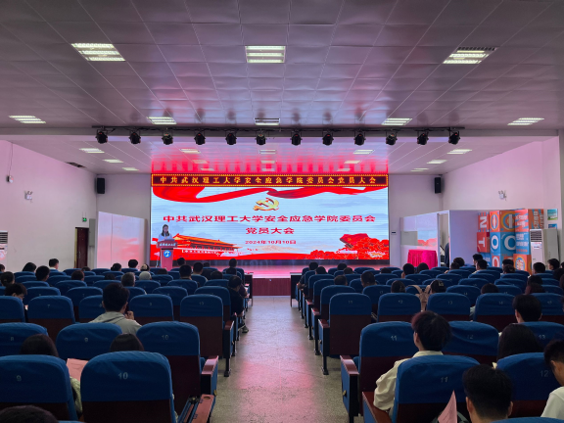

大会在庄严的国歌声中拉开序幕。会议听取并审议了曲帅锋同志作的《凝心聚力 锐意进取，全面开启学院高质量发展新征程》的党委工作报告、吕伟同志作的《2019-2024年安全科学与应急管理学院党费收缴、使用和管理情况报告》，纪委工作报告以书面形式提请大会审议。与会党员一致表决通过上述报告。

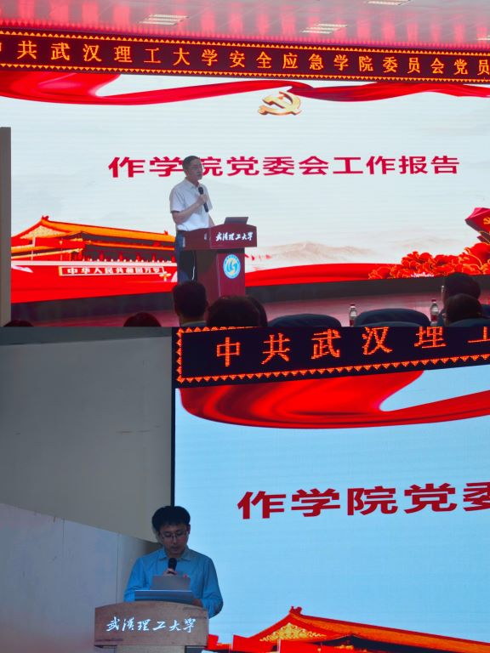

投票选举环节，大会表决通过了监票人、计票人提名名单和选举办法，并宣读了党委委员和纪委委员候选人情况介绍。会议以无记名投票、差额选举的方式，选举产生了新一届中共武汉理工大学安全科学与应急管理学院委员会委员和纪律检查委员会委员。

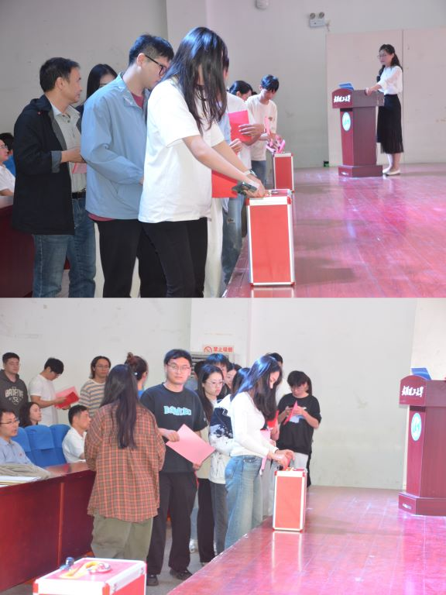

计票期间，全体师生党员集体观看了《时代楷模》纪录片，激励与会党员坚定理想信念，勇于担当，以实际行动诠释好共产党人的初心与使命。

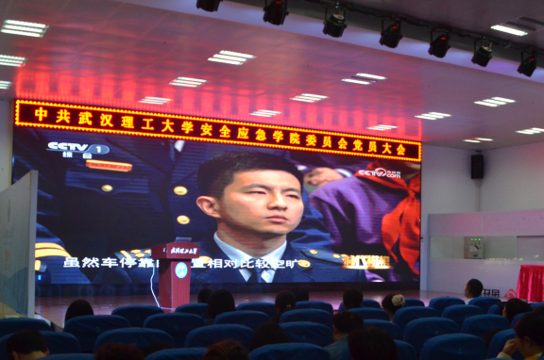

经过严格的计票程序，总监票人宣布了选举结果，产生了新一届中共武汉理工大学安全科学与应急管理学院委员会委员和纪律检查委员会委员。随后，大会在雄壮的《国际歌》声中圆满闭幕。

大会结束后，分别召开学院新一届党的委员会和纪律检查委员会，经无记名等额投票，选举产生新一届党委书记、党委副书记及纪委书记，并明确了党委、纪委委员分工。

通讯员：李晓梅 审稿人：曲帅锋

